# LETNÍ TENISOVÉ SOUSTŘEDĚNÍ

**Frýdlant v Čechách**

**Termín konání:**  **30.6. – 6.7. 2024**

**Doprava:** vlastní

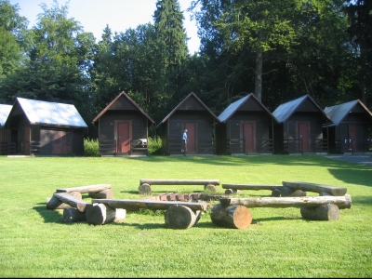**Cena: 8500, - Kč**

**Začátek kempu:**

Neděle 30.6. v 16.00 hod**.**

**Konec kempu:**

Sobota 6.7. mezi 12.00-13.00 hod.

**V CENĚ JE ZAHRNUTO:**

**Stravování:**

6x plná penze - snídaně, oběd, svačina, večeře.

V den příjezdu stravování začíná večeří.

Pitný režim zajištěn po celou dobu kempu.

V restauraci si mohou děti dokoupit zmrzliny, točené limonády, drobné občerstvení .

**Ubytování:**

ve čtyřlůžkových chatkách. Na chatce je možnost zapnout topení, na každé dítě připadá 1 deka a polštář s povlečením, zimomřivým doporučujeme vzít si vlastní spacák.

- společná sociální zařízení v hlavní budově

- k dispozici klubovna

**Užívání areálu a jeho zařízení:**

10 tenisových kurtů, 1 kurt s pískem na plážový volejbal, bazén. V areálu je možné hrát kopanou, badminton, florbal, stolní tenis (pálky s sebou).

V případě trvajícího nepříznivého počasí zajistíme tělocvičnu, nebo náhradní program.

* výuka tenisu až 4 hodiny denně (možnost hraní neomezeně)
* pronájem areálu, ubytování, plná penze
* tenisové míče, dětské tenisové sítě a pomůcky
* celotýdenní program a péče o účastníky tenisového kurzu
* 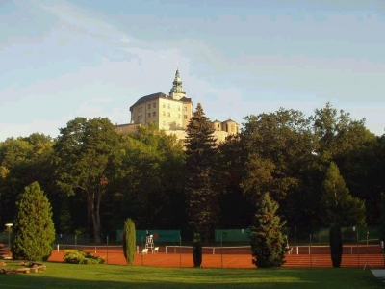pořádání turnaje
* ceny a odměny
* kondiční příprava a hry
* večerní zábavné soutěže a diskotéky

**Adresa:**

**TK Frýdlant v Čechách**

Jizerská 3268  
466 01 Frýdlant

# CO SI VZÍT S SEBOU NA SOUSTŘEDĚNÍ

* sportovní oblečení na týden (ponožky, tepláky, kraťasy, spodní prádlo, trička, mikiny, bundu)
* sportovní obuv (tenisky na antuku, běžecké boty, pantofle)
* rakety
* švihadlo
* plavky
* kšiltovka, sluneční brýle
* ručníky, hygienické potřeby (mýdlo, kartáček, pastu, šampon, hřeben, krémy na opalování)
* základní léky, náplast – není podmínkou
* repelent proti hmyzu
* kapesné (cca 500, Kč – není podmínkou),
* pro osobní potřebu a volný čas (kniha, karty, šachy, psací potřeby…)
* kapesníky
* doporučujeme spacák nebo deku navíc – není podmínkou
* pláštěnku nebo deštník
* nejsou nutné kartony minerálek, budou zajištěny na místě a jsou v ceně
* baterka (není podmínkou)
* pingpongová pálka (není podmínkou)
* **doporučujeme dětem do 10 let nedávat mobilní telefony.**

# 

**Kontakty:**

**Dana Stempěnová: 603859107**

**Ondra Krejčí: 724949934**

Jak se k nám dostanete:

**Adresa:**

Jizerská 3268  
466 01 Frýdlant

[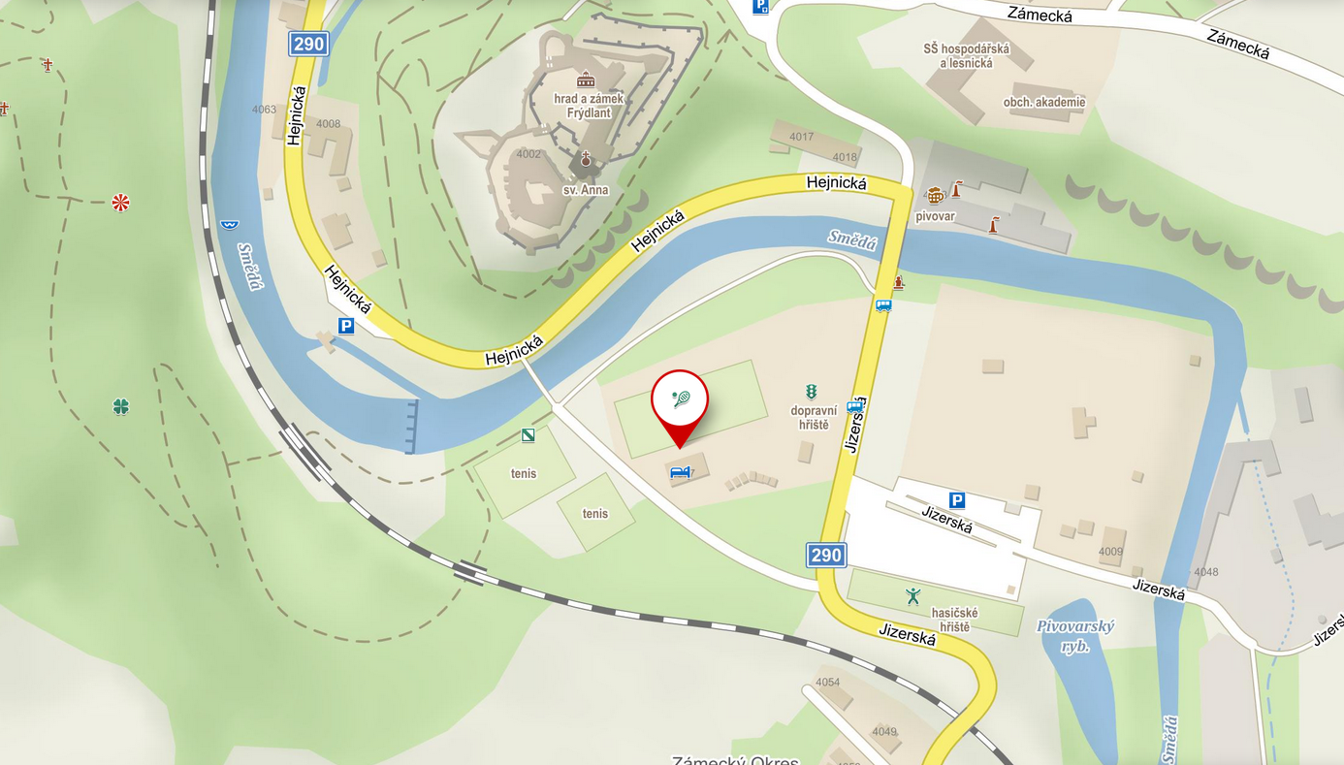](https://mapy.cz/zakladni?x=15.0847323&y=50.9136335&z=17&source=firm&id=670909)

# 